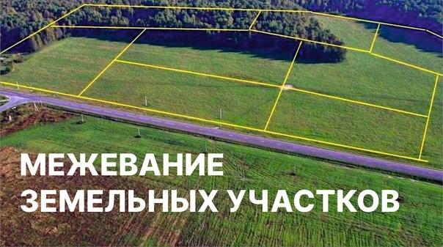

МЕЖЕВАНИЕ ЗЕМЕЛЬНЫХ УЧАСТКОВ

Уважаемые граждане и юридические лица!

Собственникам земельных участков, у которых не определены границы, Управление Росреестра рекомендует провести межевание и внести уточненные сведения в Единый государственный реестр недвижимости (ЕГРН).

Почему это важно? В настоящее время межевание осуществляется исключительно в добровольном порядке. Если у собственника нет межевого плана, это не послужит основанием для ограничения прав.
В то же время нужно иметь в виду, что межевание гарантированно избавит собственников от многих юридических проблем. Практика показывает, что именно отсутствие точно определенных границ является причиной большинства конфликтов между владельцами смежных земельных участков и приводит к земельным спорам. Многие из них решаются только в судебном порядке. Но если вы проводите межевание, в ЕГРН вносятся точные границы вашего участка. Таким образом вы защитите свои права и сведёте к минимуму возникновение земельных споров.

Кроме того, отсутствие границ земельного участка не позволяет однозначно определить его местоположение, что может привести к формированию другого земельного участка на месте вашего участка.

Также не зная местоположения границ земельного участка, собственник рискует невольно стать нарушителем земельного законодательства в части самовольного захвата части смежного земельного участка.

Наличие границ позволит без лишних проблем совершать с участком любые сделки и операции, включая раздел участков, их объединение в один, выдел участков и др. Кроме того, продать, подарить или передать в аренду земельный участок с установленными границами намного легче, так как права будущего собственника или арендатора будут защищены.

Уточнение границ также поможет исправить возможные ошибки, в том числе в сведениях о фактически используемой площади. Она может отличаться от той, что указана в сведениях ЕГРН. Кроме того, ошибочные сведения о площади участка могут стать причиной неверного определения его кадастровой стоимости и, как следствие, неверного определения размера земельного налога.

Случаи, когда межевание земельного участка необходимо:
– при разделе в связи с продажей или дарением части земельного участка;
– при объединении двух или более земельных участков;
– при наличии разногласий между соседями по границе земельного участка;
– при совершении любых сделок с целью однозначного определения объекта сделки;
– при строительстве объекта недвижимости на земельном участке.

